Dzień dobry!
10.04.2020r. Piątek

Temat na dziś: Wielkanocny stół. Tropiciele. Sześciolatek.
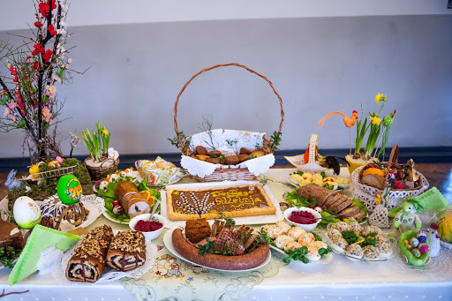
Ćwiczenia poranne:
,,Ptasie gniazdka" - rodzic rozkłada kartki papieru na dywanie. Dziecko biega po pokoju, ćwierkając i machając rękoma, udaje latającego ptaszka.
Na hasło rodzica: ,,leci jastrząb!" szybko staje na kartce papieru, robiąc przysiad podparty ze skuloną głową.
Gdy niebezpieczeństwo minie, dziecko nadal udaje latającego ptaka.
,,Wielkanocny zajączek" - dziecko ustawia się w przysiadzie podpartym, przodem do rodzica. Rodzic włącza dowolną muzykę. Przy akompaniamencie muzyki, dziecko skacze w stronę rodzica, naśladując skoki zajączka. Kiedy muzyka ustaje, dziecko zatrzymuje się w miejscu i nie wykonuje żadnych ruchów. Po ponownym włączeniu muzyki, dziecko dalej skacze w stronę rodzica.

,,Śmigus" - rozmowa na temat wiersza Marii Konopnickiej.
Panieneczka mała
Rano dzisiaj wstała:
Śmigus! śmigus!
Dyngus! dyngus!
Bo się wody bała.
Panieneczka mała
W kątek się schowała:
Śmigus! śmigus!
Dyngus! dyngus!
Bo się wody bała.
Panieneczka mała
Sukienkę zmaczała:
Śmigus! śmigus!
Dyngus! Dyngus!
Choć się wody bała.

Rozmowa dotycząca treści wiersza:
Co to jest śmigus - dyngus?
Jakiego dnia obchodzimy śmigus - dyngus?
Jak inaczej nazywamy ten dzień?
Czy można się obrazić na osobę, która poleje nas wodą?
Co to znaczy mieć umiar w polewaniu wodą?

Praca z ,,Piszę i Liczę" str. 55 - kolorowanie wielkanocnego koszyczka zgodnie z kodem.

Rozwiązywanie zagadek o tematyce związanej ze Świętami Wielkanocnymi.
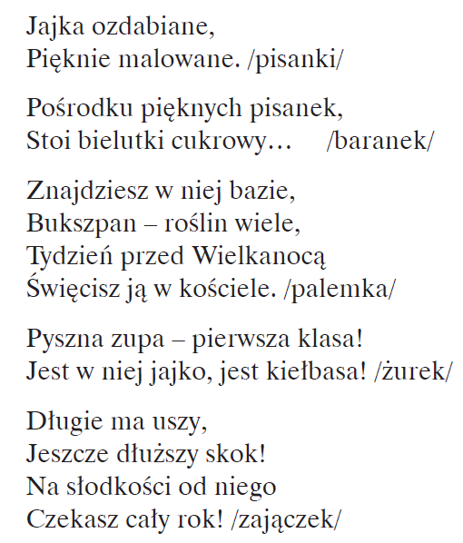
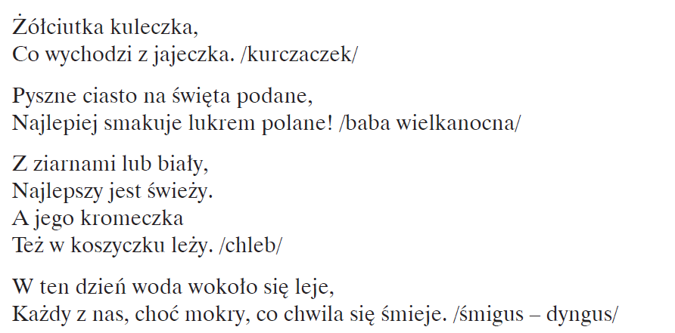

Quiz wiedzy o Świętach Wielkanocnych
Rodzic zadaje pytanie - dziecko odpowiada.
Przykładowe pytania (wybierz właściwą odpowiedź):
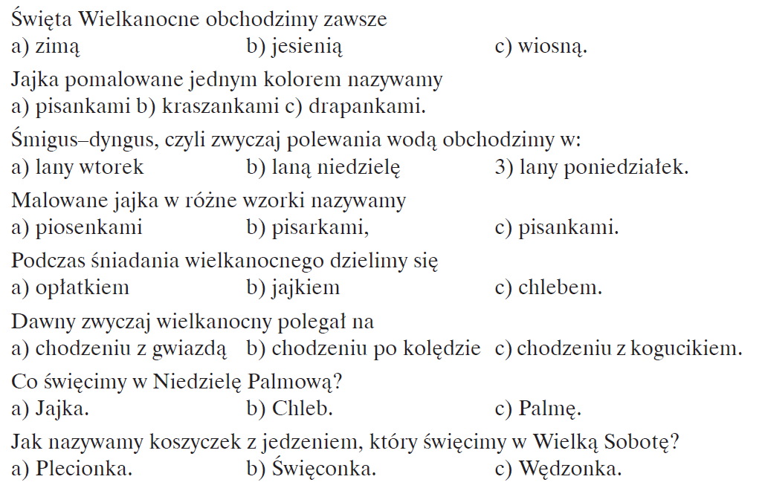

Ćwiczenia gimnastyczne:
,,Zające"
Dziecko i rodzic mają między kolanami włożone poduszki jaśki. Skaczą razem do wyznaczonego wcześniej celu. Wygrywa ten zawodnik, który doskoczy pierwszy do mety.
 „Slalom baranków”
Dziecko i rodzic trzymają się za ręce. Biegną między krzesłami rozstawionymi po pokoju do wyznaczonego celu.
„Turlamy jajeczka”
Dziecko rozpoczyna zabawę. Turla łyżką stołową małą piłkę. W połowie trasy przekazuje łyżkę rodzicowi, który turla piłkę do wyznaczonego miejsca.
„Bieg kur z kurczakami”
Rodzic i dziecko mają nogi związane ze sobą za pomocą skakanki. Biegną razem do wyznaczonego celu.

Zdrowych i wesołych Świąt Wielkanocnych!
Joanna Saramak

